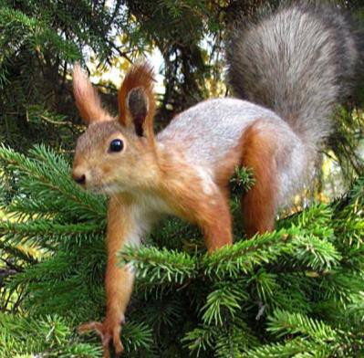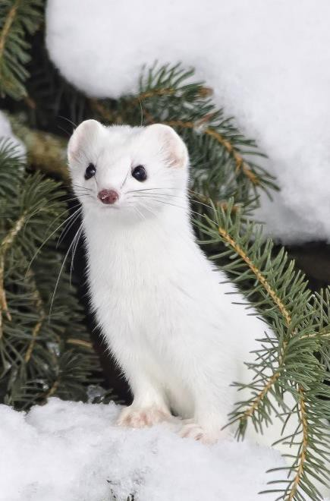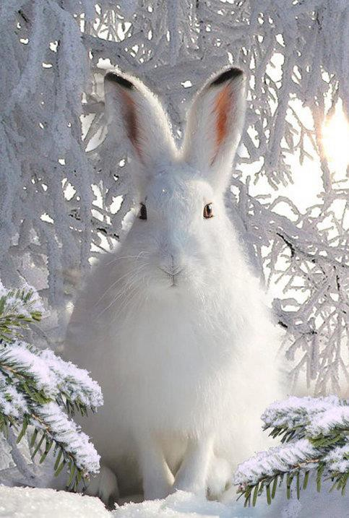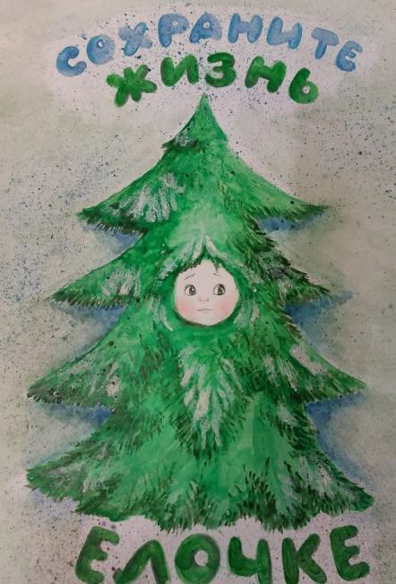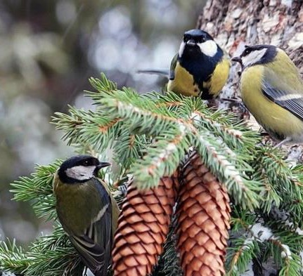МИНИСТЕРСТВО ОБРАЗОВАНИЯ, НАУКИ И МОЛОДЕЖИ РЕСПУБЛИКИ КРЫМ

Государственное бюджетное образовательное учреждение дополнительного образования Республики Крым
«ЭКОЛОГО-БИОЛОГИЧЕСКИЙ ЦЕНТР»

СЕРТИФИКАТ
участника
Республиканской эколого-природоохранной акции
«Сохрани ёлочку» в 2019 году
Иванова Николая,
учащегося 7 класса МОУ города Джанкоя Республики Крым
«Средняя школа № 7», учебного объединения «Юннат» МОУ ДОД «ЦНТТ» города Джанкоя Республики Крым, руководитель – Белова Ирина Викторовна

Директор И.П.Карнацкая

Приказ ГБОУ ДО РК «ЭБЦ» от 25.12.2019 № 198

